Warszawa, 13.10.2020

Polak, który uratował Teslę (dwa razy)

To jego mistrzowska kalkulacja uratowała Tesla Model S, a szybkie decyzje umożliwiły prezentację nowego modelu miłośnikom marki w zaplanowanym pierwotnie terminie. Asertywność Polaka, a przede wszystkim efekty niekonwencjonalnego działania, zyskały ogromne uznanie Elona Muska oraz jego bliskich współpracowników. Kiedy jeden z nich postanowił odejść z Tesli i założyć największą w Europie fabrykę litowo-jonowych baterii – to właśnie do niego zgłosił się z propozycją współpracy. Adam Drewniany - bo o nim mowa - już 3 listopada zaprezentuje case studies projektów realizowanych dla Tesli podczas „Industry NEXT. The New Reality” – Kongresu będącego częścią największych targów przemysłowych ITM Industry Europe 2020.

- Z Teslą jestem związany od 2001 roku. W tamtym czasie samochód elektryczny nie istniał w marzeniach młodych entuzjastów sportów motorowych, eleganckiej klienteli salonów samochodowych, czy po prostu zwykłych użytkowników aut. Był akceptowalną formą transportu jedynie na polu golfowym lub w zakładach przemysłowych, gdzie przewóz produktów z wykorzystaniem silnika elektrycznego był po prostu mniej uciążliwy – w porównaniu do awaryjności i zapachu, jaki pozostawiały za sobą silniki spalinowe. I to właśnie wtedy w jednym umyśle pojawił się koncept samochodu sportowego, który nie dość, że miał cechować się niesamowitym wyglądem, to miał dorównywać w przyspieszeniach większości egzotyków produkowanych we włoskich i niemieckich fabrykach. Tak, Elon Musk miał tę wizję. Miał też ogromną chęć wzniecenia rewolucji w motoryzacji i niesamowitą ilość energii do ciężkiej pracy. Pewnie miał też trochę szczęścia i – mam nadzieję – że drobną jego częścią byłem ja. W tamtym okresie moje zakłady były zlokalizowane w San Carlos w Kalifornii – w miejscowości, w której urodziła się Tesla. Prawdopodobnie to właśnie ze względu na sąsiedztwo i moją ówczesną reputację, dostałem do przeanalizowania i wyceny produkcję podzespołów do samochodu przyszłości – Tesla Roadster – i od tego się zaczęło – mówi Adam Drewniany.

Tesla Model S

Model S powstał w 2008 r., a już w 2009 r. jego prototyp został zaprezentowany światu. Po sukcesie Roadstera nowy model Tesli wzbudzał ogromne zainteresowanie – niekończące się zamówienia płynęły od entuzjastów samochodów przyszłości z całego świata. Cały zespół Tesli pod kierunkiem Muska pracował bez ustanku nad wykonaniem i dopasowaniem tysięcy części składających się na końcowy produkt o niekwestionowanej perfekcji. Wizualizacje Tesla Model S obiegły media na całym świecie – premiera została wyznaczona na lato 2012 r. – W maju 2012 r. otrzymałem telefon od VP Global Supply Tesli z informacją, że pojawił się duży problem, który nigdy nie powinien się pojawić i że w pewnym sensie może on zrujnować wizerunek Tesli. Wszystkie baterie – serce samochodu – produkowane były w ograniczonych ilościach na prototypach doświadczalnych. Produkcja Battery Pack na masową skalę musiała się rozpocząć w ciągu trzech miesięcy, ponieważ światowe wejście na rynek Modelu S zostało już zapowiedziane na 1 września. Niestety, żadna firma działająca w branży produkcji Battery Pack nie podejmie się ustawienia produkcji w czasie krótszym niż 10 – 14 miesięcy. Zgodnie z harmonogramem – do 1 września musiało zostać wyprodukowanych 300 setów Battery Pack, a produkcja miała być zwiększana do 1800 setów tygodniowo. Aby przybliżyć skalę problemu dodam, że skorupa modułu Battery Pack jest największą częścią w tym samochodzie. Obróbka takich części wymaga maszyn, które nie były dostępne na rynku w tamtym czasie. Wymaga dużej hali, która pomieści maszyny oraz szeregu ludzi, którzy będą w stanie te maszyny obsługiwać. I znowu pojawia się ten znajomy cykl odczuć: wizja, praca i szczęścia łut. To pierwsze zaczyna się już kształtować, ale kolejne obarczone są wieloma znakami zapytania. Swojej pracy mogę być pewien, ale tu potrzebna jest praca dziesiątek, może setek ludzi. Odpowiadam: tak. Jednak pod warunkiem, że Elon Musk, wykorzystując swoją pozycję w tym biznesie, przekona właścicieli firmy Hass, aby zmienili produkcję maszyn, dostosowując ją do mojej koncepcji i moich wymagań – dodaje Adam Drewniany.

Dalsza historia toczy się lawinowo. Teksas ma mniej ograniczeń dla rozwoju przemysłu niż Kalifornia – stąd wybór pada na Teksas. Czerwiec: Adam Drewniany kupuje budynek starej szkoły i przerabia pod produkcję dedykowaną dla Tesla Battery Pack. Lipiec: trwa poszukiwanie pracowników – udaje się nawiązać współpracę z lokalnym więzieniem i pozyskać więźniów do pracy w zakładzie (oczywiście tylko tych z pozwoleniem na przepustki). Koniec lipca: instalacja, programowanie i uruchomienie maszyn Hass. Wszystkie niesamowicie skomplikowane procesy, inspekcje, testy bezpieczeństwa mechanicznej wytrzymałości produktu robione są na czas. – Produkcja zostaje uruchomiona. Pod koniec sierpnia dostarczam do Tesli 300 nowych Battery Pack. Wiadomość o sukcesie Tesli szybko przedostaje się do mediów. Wartość firmy momentalnie się podwaja, potraja – i pozostawia w tyle pozostałe koncerny. Po tym niezwykłym i pełnym wyzwań doświadczeniu, do dzisiaj produkuję Battery Pack do Modelu S, a także X – podsumowuje Adam Drewniany.

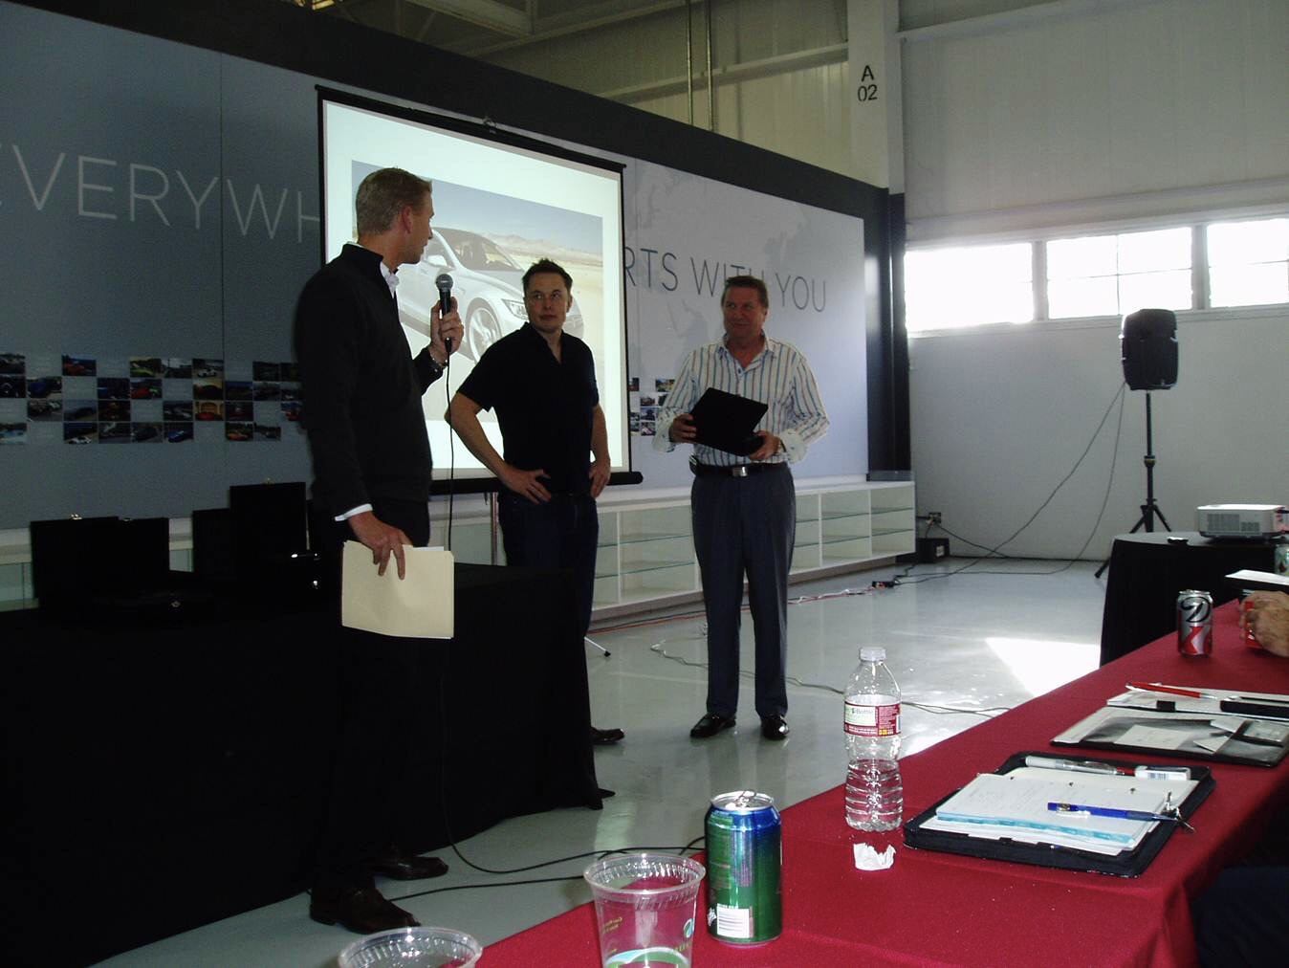
W 2012 roku Adam Drewniany odbiera nagrodę za współpracę z rąk prezesa Tesli, Elona Muska.

Adam Drewniany – obecnie wiceprzewodniczący rady nadzorczej Northvolt Polska – po współpracy z Teslą podjął się wyzwania zaspokojenia stale rosnącego popytu na kompletne systemy bateryjne na rynku europejskim, ale nie tylko. Moduły bateryjne o różnej pojemności energetycznej będą stosowane na wielu platformach – natomiast jednym z największych odbiorców super baterii będą firmy specjalizujące się w magazynowaniu czystej ekologicznie, zielonej energii. Z jedną z takich firm Northvolt podpisał już kontrakt na dostarczenie modułów o wartości miliarda dolarów.

Pod skrzydłami Adama Drewnianego rozwija się również inna polska firma: E-bility, zajmująca się produkcją pełnowymiarowych, miejskich skuterów elektrycznych – czyli odpowiednika Tesli na kółkach. Oczywiście skutery będą napędzane energią z baterii Northvolt – plany na 2021 r. zakładają produkcję 15 tys. pojazdów. Natomiast poza Polską, Adam Drewniany od lat z sukcesem buduje i rozwija swoje firmy w Dolinie Krzemowej – m.in. South Bay Solutions. Firma w 45% działalności skupia się na produkcji urządzeń i części do urządzeń medycznych – w większości dla Intuitive Surgical produkującej roboty chirurgiczne oraz dla Lasik – firmy specjalizującej się w produkcji urządzeń do korekcji wzroku przez keratotomie. Tesla oraz firmy komputerowe produkujące półprzewodniki odbierają po 25% całej produkcji. Ostatnie 5% to bardzo wyszukane wkłady wiertnicze, które mogą zmienić kąt wiercenia nawet o 90 stopni – wykorzystywane przez największy koncern naftowy świata.

Doświadczenia Adama Drewnianego, ale również jego wizja rozwoju przemysłu w nowej rzeczywistości wywołanej COVID-19 - zainaugurują II. część Kongresu pt. „Industry NEXT – rok 2020 stymulacją dla Przemysłu 4.0”. W tej części przedstawiciele Ministerstwa Rozwoju, Fundacji Platforma Przemysłu Przyszłości, hub4industry oraz DELab UW będą dyskutować również nt. kadr 4.0 – czyli o kompetencjach pracowników będących kluczem do sukcesu transformacji cyfrowej. Natomiast na pytanie – czy i jak automatyzacja ratuje przed kryzysem – odpowiedzą eksperci m.in. ABB oraz Europa Systems.
Pierwsza części Kongresu „The New Reality – wsparcie dla przemysłu w dobie COVID-19” – zostanie poświęcona programom wsparcia oraz funduszom zapewniającym firmom płynność finansową w okresie poważnych zakłóceń w gospodarce. Rozwiązania proinwestycyjne dla Przemysłu 4.0 podsumują Cezariusz Lesisz – Prezes Agencji Rozwoju Przemysłu, Przemysław Cieszyński – Członek Zarządu Banku Gospodarstwa Krajowego S.A. oraz przedstawiciel Ministerstwa Funduszy i Polityki Regionalnej. O przyspieszeniu innowacji i cyfrowej transformacji na rzecz rozwoju Polskiej Doliny Cyfrowej dyskutować będą natomiast zarządzający Microsoft Polska, Banku PKO BP, Polskiego Funduszu Rozwoju oraz Operatora Chmury Krajowej. Podczas ostatniego panelu I. części Kongresu, odpowiedzi na pytanie „Dojrzałość cyfrowa – jak uodpornić przemysł na kryzys?” udzielą przedstawiciele PKN Orlen, Siemens Polska, Rockwell Automation oraz Fundacji Platforma Przemysłu Przyszłości.

Kongres Industry NEXT. The New Reality odbędzie się 3 listopada br. na terenie Międzynarodowych Targów Poznańskich w Poznaniu i będzie towarzyszył największym targom przemysłowym ITM Industry Europe 2020 (3 – 6 listopada). 4 listopada odbędą się również Warsztaty Industry NEXT dedykowane przedsiębiorcom – praktyczne prezentacje i możliwości wykorzystania najnowszych technologii w przedsiębiorstwach z branży przemysłowej. Program warsztatów powstaje przy wsparciu strategicznych partnerów: Poznańskiego Parku Naukowo-Technologicznego, Fundacji Platforma Przemysłu Przyszłości oraz Poznańskiego Centrum Superkomputerowo – Sieciowego.

Szczegółowe informacje dostępne są na:
https://www.inext.com.pl/pl/
https://www.itm-europe.pl/pl

Kontakt dla mediów:
Danuta Cabaj
danuta.cabaj@mslgroup.com
kom: +48 666 813 052

